Polymarket 与预测市场的去中心化困境

近日，随着 $ETH ETF 通过预期的升温，市场目光逐渐回归 EVM 生态，作为目前链上最大的预测市场，Polymarket 因 $ETH ETF 能否顺利通过而备受关注。正所谓树大招风，尽管 Polymarket 获得了巨大的流动性，其结算方式却遭到参与者质疑。让我们跟随 Dr.DODO，一探此次争议事件的始末。

Polymarket

首先先介绍下 Polymarket 协议，Polymarket 是基于 Polygon 公链的预测市场，由于其发布时间早且运营时间长，是目前链上最大的预测市场。该平台允许交易者使用 $USDC 或 $ETH 下注，预测当今世界上最热门和最具争议性的话题，从国家总统选举到次日 $ETH 价格是否会超过 4000 美元不等。Polymarket 通过流动性奖励计划吸引做市商，为交易者提供优良的交易深度。

Polymarket 曾进行过两轮公开融资。第一次是种子轮融资，筹集了四百万美元；第二次则是在 2024 年 5 月 14 日，由 Founder Fund 领投的四千五百万美元。对于一个 DApp 来说，这种规模的融资已相当可观。

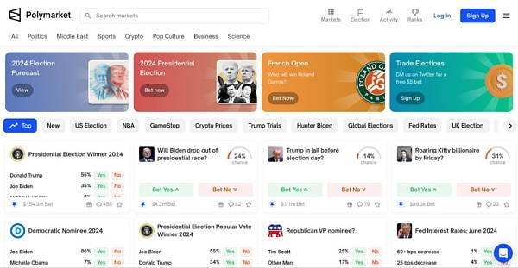

Source: polymarket.com

UMA

提到 Polymarket 就不得不提其背后的服务商 UMA，Polymarket 采用部署在 Polygon 上的 UMA 的 OP 预言机（Optimistic Oracle，简称 OO），以确保预测结果的公正性。

Polymarket 的 UMA 集成包括三部分：市场合约、CTF 适配器合约和 OO。每个市场在创建时都会包含一个由 CTF 适配器生成的条件，该条件即为 OO 需要回答的问题，例如“$ETH 的价格是否会在 2024 年第三季度超过 10000 美元？”

市场初始化时，CTF 适配器会自动向 OO 发送请求。UMA 系统中的提议者可以对此请求进行回应，如无争议，该回应会被视为正确，并在两个小时的挑战期后提交给 CTF 适配器。如果答案不正确，或 UMA 的其他参与者对此答案有异议，其他参与者可以作为争议者对该答复进行辩论。

首次异议时，CTF 适配器会忽略该异议并再次发送相同参数的请求给 OO。如果第二次请求再次被质疑，该请求将发送到 UMA 的 DVM 系统（OO 的仲裁者），仲裁者由 UMA 代币持有者组成，他们将投票决定异议结果。

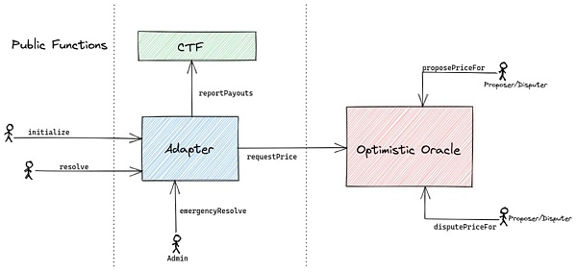

Source: https://github.com/Polymarket/uma-ctf-adapter?tab=readme-ov-file

ETF 通过与否的争议

异议点：

部分交易者认为 $ETH ETF 在 5 月 31 日前并未真正通过，一切都只是 UMA 决议者的推测。因为美国 ETF 需获得 19b-4 申请和 S-1 申请的批准才能正式在交易所交易，目前 S-1 申请尚未通过，这意味着 $ETH ETF 是否能真正交易仍存变数。

时间线：

在美国证券交易委员会批准多只以太坊 ETF 的 19b-4 申请后，UMA 提议者给出了 ETF 通过的结果。

可能由于挑战期过短或 UMA 投票权过于集中，紧接的两个小时挑战期内并无投票方提出异议，因此该答复被采纳为最终结果。

随后有异议者对该结果提出异议，请求被适配器再次发送给 OO，但 YES 结果再次以高达 99% 的票数压倒性通过。

对此，Polymarket 并未对此次事件作出官方回应。

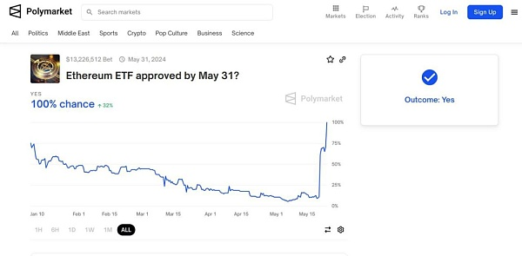

Source: https://polymarket.com/event/ethereum-etf-approved-by-may-31

预测市场的早期与未来

在各大 L1 公链还未兴起的时代，预测市场的概念已然出现。

Augur

比如 2018 年第一次部署的 Augur，早期 v1，v2 因为架构过于冗杂，最后优化成了 2022 年正式发布的 Augur Turbo。与 Polymarket 不同的是，Augur 预测结果由 ChainLink 预言机的 TheRundown 数据提供商决定。相较 Polymarket 的 UMA 机制而言，结果裁决中心化程度更高，这可能也是后来为什么没有继续运营的原因，因为对比中心化预测市场，并没有很大的优势，毕竟目前中心化预测市场也十分乐意支持加密货币充值。

Azuro

最近一直盛传发币消息的 Azuro 则走的是另一条路，与传统预测市场 DApp 不同的是，Azuro 走向了更底层。它作为一个新兴的预测市场基础设施提供商，试图通过类似 Uniswap 的架构，方便其他项目快速集成预测功能，而不是自己专注做一个市场。然而，不可避免的是，只要预测的是现实事件，最终的预测结果判定仍来自不够去中心化的数据。Defillama 数据显示，Azuro 目前的 TVL（锁仓量）稳步增长，其收入在中小型 DApp 中亦不算低，目前也已经进行了总共一千一百万美元的大额融资。基础设施提供商必然会拥有覆盖面广和用户量大的优势，期待 Azuro 后续的发展。

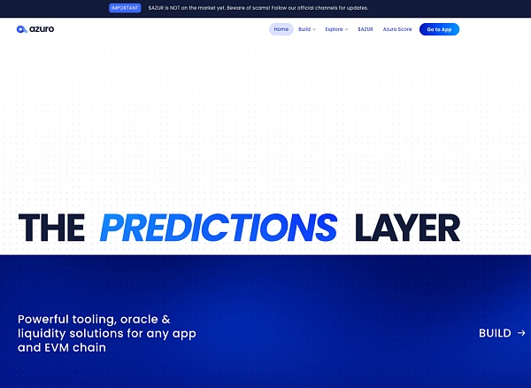

Source: https://azuro.org/#intro

以 Polymarket 为代表的新一代预测市场，多建立在 GAS 费用较低的一层或二层区块链上，相较早期项目，拥有天生的优势：不再因巨额 GAS 费用将小型交易者拒之门外。然而，诸如 Polymarket 的预测市场，距离实现项目愿景尚有很大差距。在当前区块链基础设施尚不完善的情况下，项目不得不在去中心化和效率之间做出权衡。尽管如此，从融资情况可窥见的是，投资机构对预测市场的前景或投机预期依然乐观。技术往往需要资本推动，所以我们还是期待这个赛道的未来发展。

笔者观点

我们不评价 Polymarket 在此次事件中的决定是否正确，但从此次事件中可以看出，在去中心化与中心化的交叉领域，去中心化产品尚未完全实现其去中心化的愿景。当遇到链下事件时，仍需中心化预言机的裁决，因而存在一定的中心化风险。项目方目前只能尽力做到相对公平的评定，或许延长市场结算时间是更好的处理方式。这也侧面反映出 Polymarket 的实际用户量较少，因此官方采取冷处理方式解决此次争议。

在解决预测结果来源可靠性之前，链上预测市场赛道的未来仍充满不确定性。早在很久之前我们就意识到区块链的“不可能三角”问题，这一问题在预测市场中同样存在。项目要进一步发展，必须解决预测结果的去中心化问题，这可能需要区块链底层乃至社会的重大变革或技术革新。